
新聞資料NEWS LETTER
金屬中心推語言互動治療軟體
用科技公益陪伴孩子重建語言能力

語言是孩子與世界連結的橋梁。面對國內語言治療師人力長期不足、偏鄉資源取得不均的困境，金屬中心運用經濟部產業技術司科專成果，結合AI語言模型與臨床語料，開發出「語言互動治療軟體」。今(8/28)攜手博正兒童發展中心、社團法人高雄市語言治療師公會及高雄市立聯合醫院，於博正兒童發展中心舉辦「語出希望・愛不遲語」捐贈儀式，盼以數位工具翻轉語言治療模式，成為孩子語言學習路上的長期助力。

金屬中心執行長賴永祥表示，該軟體結合生成式AI與臨床語料訓練，打造出一位能即時理解兒童語句並進行多層次語言引導的「虛擬語言治療師」，於互動遊戲中模擬治療師角色，不僅有效補足專業人力缺口，更讓語言治療得以從診間延伸至家庭與學校情境。軟體亦內建語言能力評估量表，能協助治療師可視化掌握個案表現，並即時調整介入策略。根據臨床試驗結果，個案在語意、語用與語法能力上於短期內皆有顯著進步，展現良好治療成效。

社團法人高雄市語言治療師公會理事長黃佳真指出，在台灣，發展遲緩通報個案已逼近40,000人，呈現國內療育需求龐大且持續攀升。若能在兒童語言發展關鍵期及早介入並穩定訓練，將大幅改善其學習表現與社交能力。此次金屬中心開發的語言互動治療軟體，結合專業語言治療師設計意見，內容貼近實務，操作地點也更具彈性，讓第一線治療師與家長能更穩定地陪伴孩子持續進行語言訓練。

博正兒童發展中心董事長楊明仁強調，此次捐贈讓院內孩童搶先體驗AI語言治療軟體，展現此類工具在早期療育現場的高度應用潛力。該系統操作直覺、回饋即時，並透過遊戲化關卡與角色互動設計，引導孩童在輕鬆情境中練習語言，明顯提升學習意願。語言是兒童發展的關鍵基礎，未來若能有更多社會資源投入語言治療支持，將能幫助更多孩子在黃金期獲得適切幫助，勇敢開口，自信表達。

未來金屬中心持續深化語言互動治療系統的開發與驗證，並將應用擴展至更多臨床與教學現場，讓孩子不因地區、資源或其他限制，而錯失語言發展的機會。同時，也將透過技術移轉方式，協助合作業者推動產品上架，加速語言治療工具的普及與落地。透過科技與專業的結合，建立一套真正陪伴孩子長期成長的語言治療系統，讓「勇敢開口」不再只是目標，而是每個孩子都能擁有的起點。

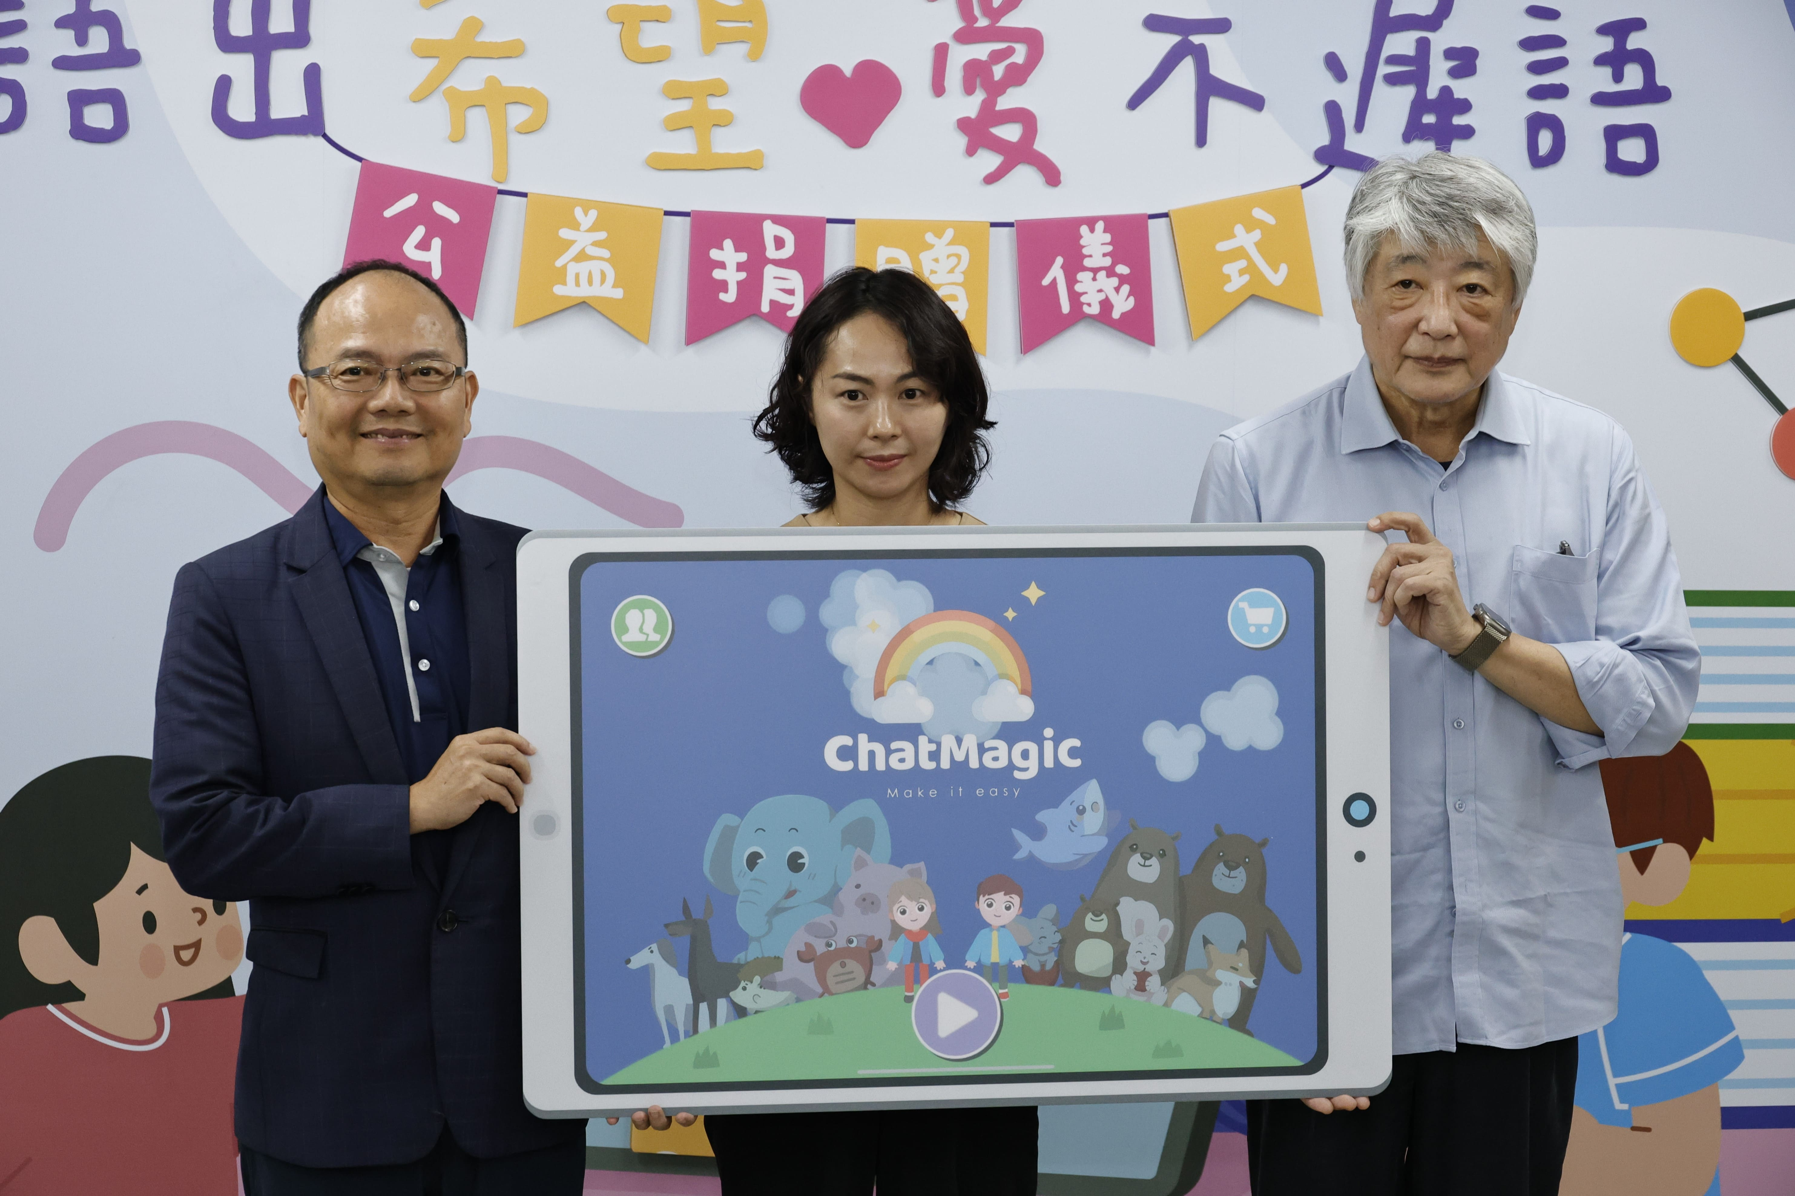

圖一、捐贈儀式合影，由左至右依序為金屬中心執行長賴永祥、社團法人高雄市語言治療師公會理事長黃佳真、博正兒童發展中心董事長楊明仁。

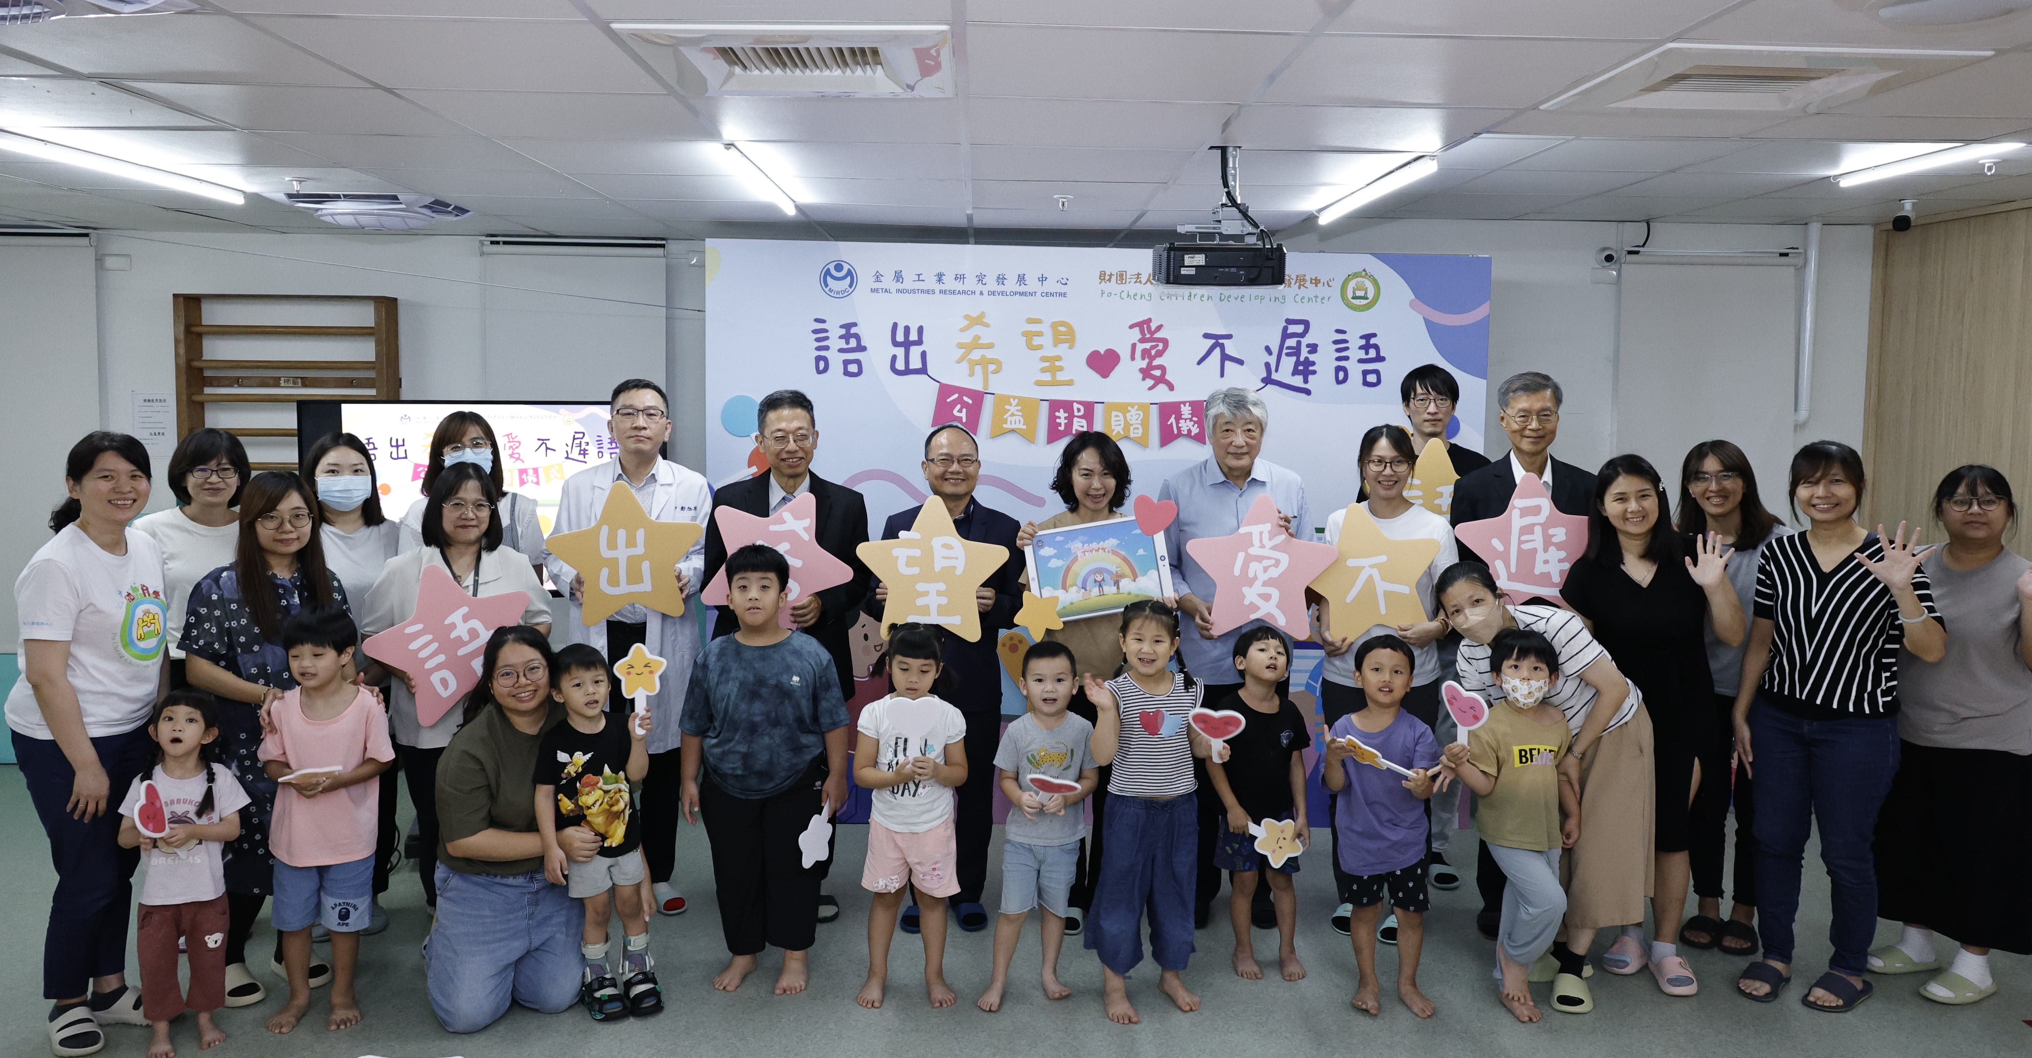

圖二、金屬中心舉辦「語出希望・愛不遲語」捐贈儀式，現場與會貴賓共同合影。

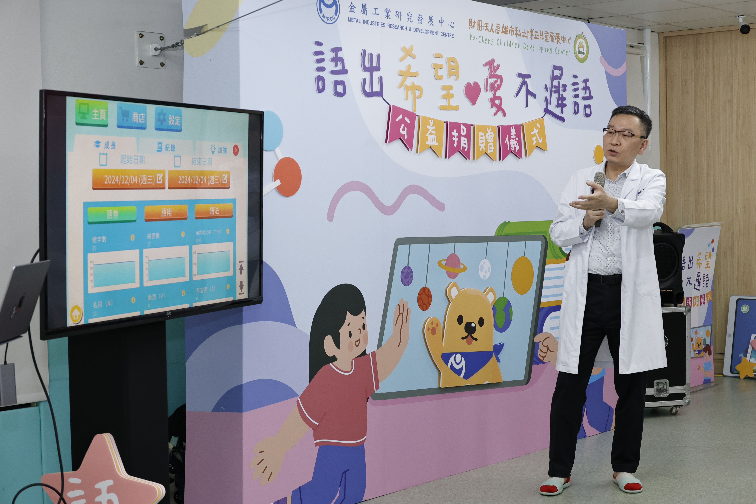

圖三、高雄市立聯合醫院主任鄭旭昇實際操作語言互動治療軟體，吸引與會者關注。

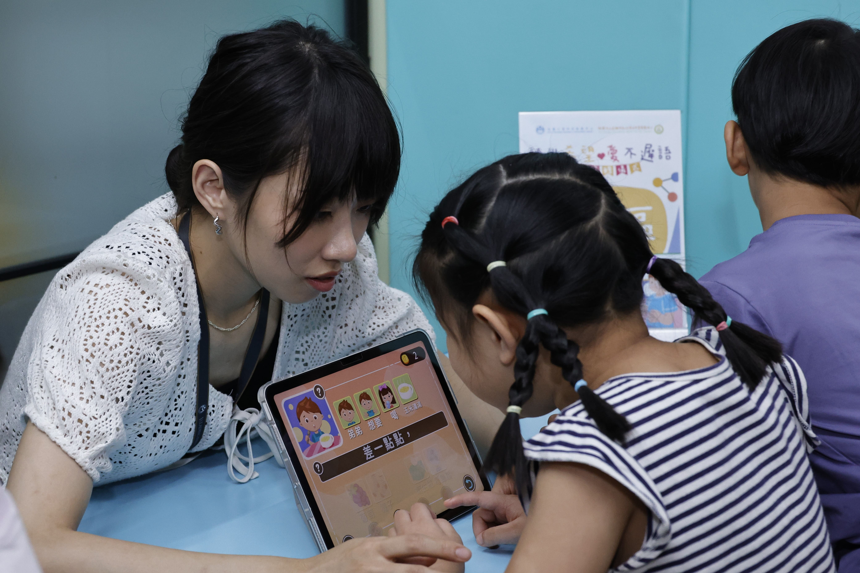

圖四、現場孩童體驗AI語言治療軟體，積極參與任務，展現高度學習動機。

